Beleidsregels voor nachtopenstelling van winkels in Leeuwarden

Grondslag
Artikel 3b Nachtwinkels, Verordening Winkeltijden Leeuwarden 2022

Bevoegd bestuursorgaan
College

Doelstelling
Het doel van deze beleidsregel is een kader te stellen voor nachtopenstelling van winkels, met inachtneming van de belangen van zowel ondernemers als de samenleving, om de economische activiteit te stimuleren en tegemoet te komen aan de behoeften van consumenten.

Aanvraag
1.1 De ondernemer dient middels een vastgesteld formulier een aanvraag in voor nachtopenstelling, waarbij de locatie, het assortiment, de gewenste specifieke dagen en tijden worden vermeld.
1.2 Bij de aanvraag dient een adequaat beveiligingsplan te worden ingediend waaruit blijkt hoe diefstal, overvallen en andere veiligheidsrisico’s worden voorkomen en hoe omgegaan wordt met dergelijke situaties, als die zich voordoen. Ondernemer handelt conform eigen beveiligingsplan.
1.3 De aanvraag wordt alleen in behandeling genomen als de locatie van de winkel gesitueerd is in de groen / oranje horecagebieden van Leeuwarden. Zie afbeelding.

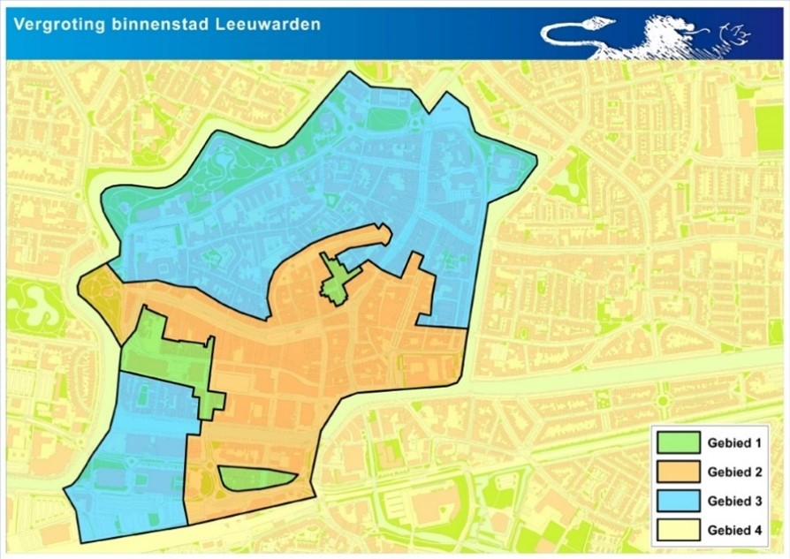
Afbeelding: gebiedsindeling horeca, bron Horecabeleid Leeuwarden

1.4 Aanvragen worden behandeld in volgorde van binnenkomst.
1.5 Of de woon- en leefsituatie, de openbare orde of de veiligheid in de omgeving van de beoogde winkel door de openstelling van de winkel op ontoelaatbare wijze nadelig wordt beïnvloed, wordt bepaald aan de hand van informatie van het Meldpunt Overlast Leeuwarden, afdeling Openbare orde en veiligheid (JVZ) en de politie.
1.6 De aanvraag zal worden getoetst aan de Wet bevordering integriteitsbeoordelingen door het openbaar bestuur (Wet Bibob).
1.7 Voor de beoordeling of sprake is van slecht levensgedrag wordt aangesloten bij de Beleidsregels beoordeling levensgedrag, zoals vastgesteld door de burgemeester.

Voorschriften in het kader van veiligheid en orde
2.1 De ondernemer is verantwoordelijk voor het handhaven van de openbare orde en veiligheid in en rondom de winkel tijdens de (nacht)openstelling.
2.2 De ondernemer werkt samen met lokale autoriteiten en politie om een veilige omgeving te waarborgen.
2.3 Tijdens openstelling tussen 22.00 uur en 7.00 uur is de winkel bemenst.
2.4 Exploitatie vindt plaats conform het beveiligingsplan.

Handhaving
Bovenstaande regels zullen worden opgenomen in de ontheffingvoorschriften

Bij niet nakomen van deze voorschriften volgen de volgende bestuurlijke maatregelen:
1: Schriftelijke waarschuwing
2: Last onder dwangsom van € 2000,00 ineens
3: Intrekken ontheffing

